附件2:
2017年淮海工学院3D打印创意竞赛评分细则

竞赛成绩按照五个项目评定，各个项目的比例如表1所示。
表1 竞赛项目的成绩分配
序号 | 竞赛项目 | 比赛内容 | 分数
1 | 项目一 | 3D造型设计 | 30
2 | 项目二 | 3D打印 | 30
3 | 项目三 | 3D打印后处理 | 10
4 | 项目四 | 性能试验 | 15
5 | 项目五 | 作品陈述 | 15
总计 |  |  | 100
1.项目一
在规定时间内，按照命题完成容器的3D造型设计，并进行3D打印前的数据处理。
（1）规定时间内完成：起评分15分，以最短时间完成为满分，计算公式：
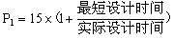
（2）规定时间未完成：满分为10分，计算公式：
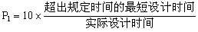
说明：延时超过规定时间还没有完成任务的，为0分。
2.项目二
在规定时间内，完成自己3D造型设计的容器制作，其成绩主要考虑打印时间和材料消耗。
（1）以3D材料消耗最少为满分，按照下面公式计算：
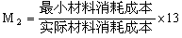
（2）规定时间内完成：起评分7分。
以最短时间完成为满分，计算公式：
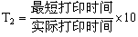

项目二在规定时间内完成的总分为
（3）规定时间未完成：
满分为5分，计算公式：
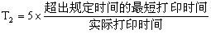
项目二规定时间内未完成的总分为
说明：延时超过规定时间还没有完成任务的，为0分。
3.项目三
在规定时间内，完成容器的打磨、去支撑、装配、表面光整等后处理，满分为10分。
（1）规定时间内完成：起评分5分，以最短时间完成为满分，计算公式：
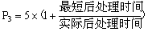
（2）规定时间未完成：满分为3分，计算公式：
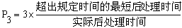
说明：延时超过规定时间还没有完成任务的，为0分。
4.项目四
对容器进行性能试验，其成绩主要考虑强度和密封，满分为15分。
容器放置在直径15的圆柱体上，在给定的准备时间里，往容器内注入规定量的液体（水）。
（1） 如果加载到规定时间不断裂并且容器内液体也不泄露，测试合格得15分。
（2）如果加载到规定时间不断裂但容器内液体有泄露，则得分的计算公式：
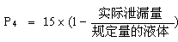
（3） 如果加载到规定时间断裂，为0分。
5.项目五
答辩时间10分钟(方案介绍5分钟，提问和回答5分钟)。各参赛队3名学生同时上场，1名学生用PPT介绍方案后，评委从造型创意、3D打印工艺等方面进行提问，3名学生均可回答问题。由评委根据各队学生现场演讲、回答问题和容器美观程度进行评分，总分15分，各项分数见表2。评委严格控制“造型新颖，创意别致”的给分。如有参赛队的设计方案雷同情况，则由专家评审组酌情扣分，或取消竞赛资格。
表2 作品陈述评分内容
序号 | 评分内容 | 分数
1 | 现场演讲 | 2.5
2 | 回答问题 | 2.5
3 | 造型新颖，创意别致 | 10
总 分 |  | 15
6.总成绩
上述五项成绩的总和为最终成绩。

